ESPECIFICACIÓN DE REQUERIMIENTOS DE SOFTWARE – SEGURIDAD

# REF. | FUNCION
RF1 | Iniciar Sesión. Un usuario podrá iniciar sesión en el sistema ingresando su usuario y clave. El sistema deberá autenticar su identidad, verificar si se encuentra activo y proporcionarle acceso a las acciones que puede realizar según los grupos a los que pertenece y considerando si posee acciones personalizadas. Si un usuario pertenece a varios grupos las acciones que puede realizar se sumarán. Las acciones son funciones del sistema. Habitualmente se encuentran asociadas a menús, ítems de menú, formularios, botones, o alguna forma de interacción. El perfil de un usuario estará formado por todas las acciones a las que puede acceder sean propias o a través de los grupos a los que pertenece.  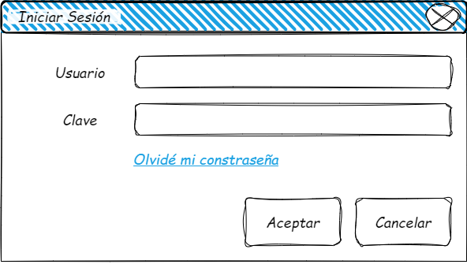  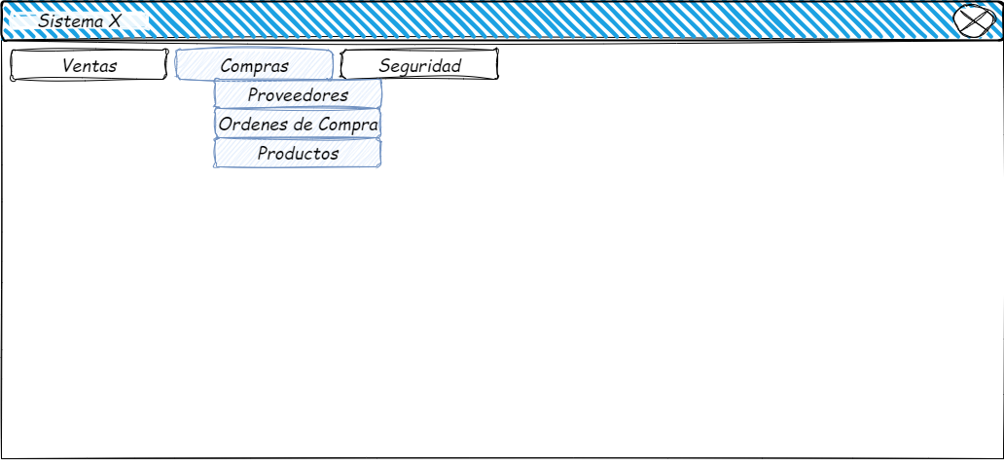
Mi Perfil. Un usuario podrá consultar su perfil en el sistema, accediendo a sus datos: usuario, apellido y nombre, e-mail, estado, los grupos a los que pertenece y las acciones que posee.

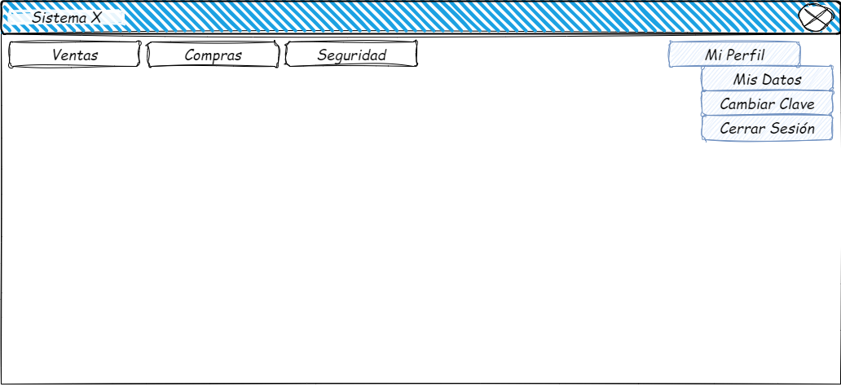

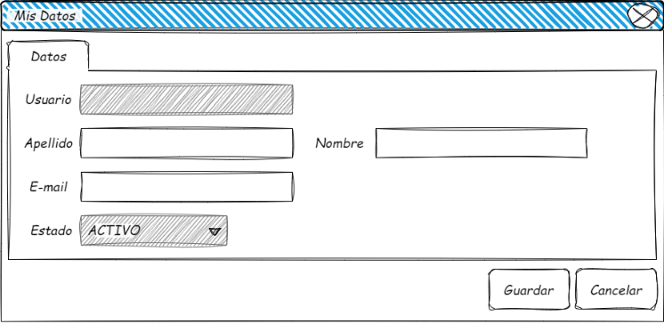

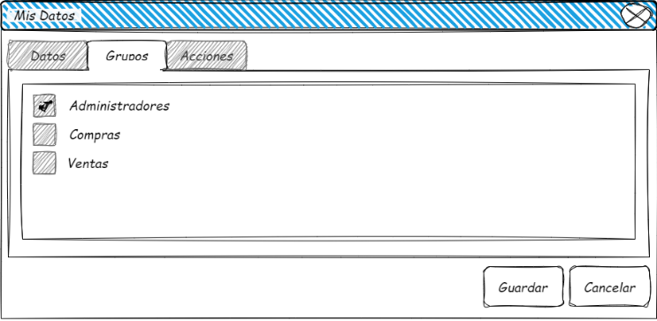

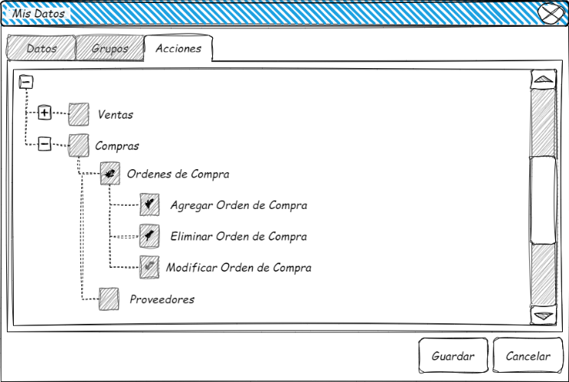

RF2 | Cerrar Sesión. Un usuario podrá cerrar sesión en el sistema indicando la acción de cierre, de forma que ya no podrá acceder al sistema sin iniciar sesión nuevamente.
RF3 | Cambiar Clave. Los usuarios podrán cambiar su propia clave ingresando su clave actual, y la nueva clave, la cual deberá ser ingresada una vez más para su verificación.  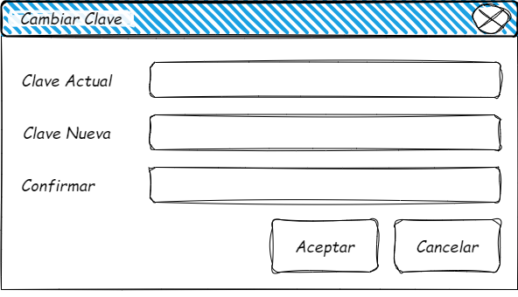  El sistema deberá autenticar la identidad del usuario, verificar la nueva clave y la confirmación, registrando la nueva clave del usuario e informando con un mensaje: “la clave ha sido cambiada exitosamente”.  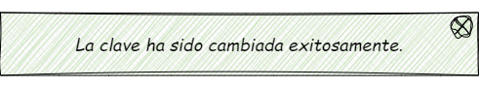
RF4 | Recuperar Clave. Un usuario podrá recuperar su clave accediendo al link Olvidé mi clave y luego ingresando: Usuario, y E-mail registrado. La nueva clave le será enviada al E-mail registrado. El sistema mostrará un mensaje informando: “La nueva clave le será enviada a su e-mail registrado”. El usuario debe existir como usuario en el sistema, estar activo y tener registrada una dirección de e-mail válida.  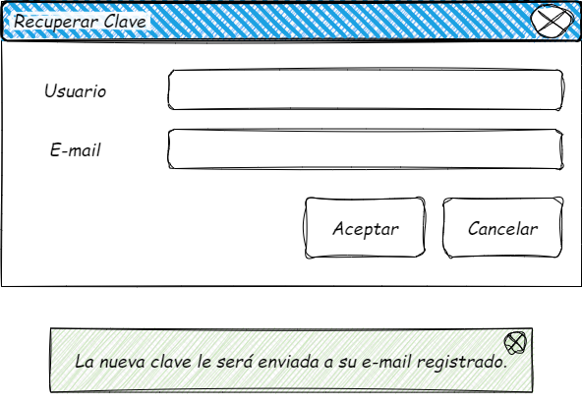
RF5 | Gestionar Usuarios. El Administrador podrá gestionar usuarios. Para llevar a cabo esta gestión, el Administrador, podrá visualizar un listado de los usuarios existentes y filtrar por nombre y apellido, por estado y por grupo.  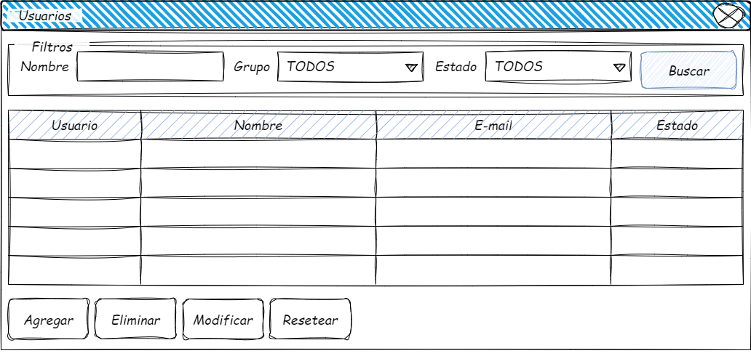  Para agregar, modificar, y eliminar usuarios así como también resetear la clave de los usuarios del sistema deberá tener en cuenta los siguientes atributos: usuario, clave, nombre y apellido, e-mail, estado (activo/inactivo), el o los grupos a los que pertenecerá el usuario, y si poseerá o no acciones personalizadas. El Administrador no debe especificar la clave de un usuario en ningún caso. Por ello, el sistema deberá generar una clave aleatoria, enviársela al e-mail registrado y luego guardarla encriptada. El reseteo de la clave de un usuario implica que la nueva clave le será enviada a su e-mail registrado. Un usuario podrá ser desactivado en cualquier momento, en consecuencia no podrá iniciar sesión exitosamente hasta que se lo vuelva a activar.  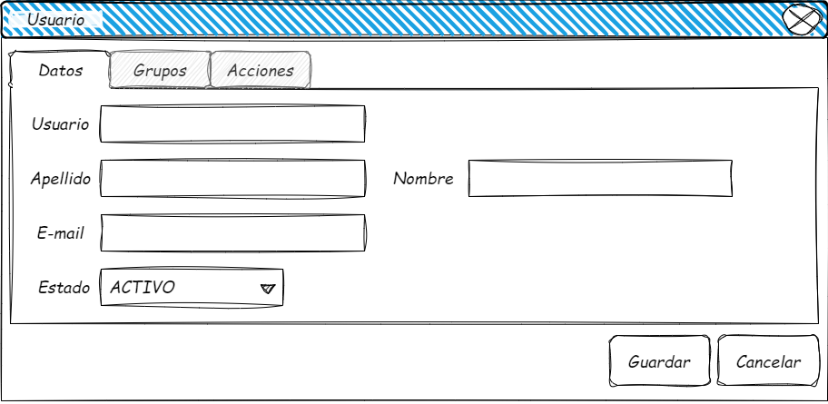  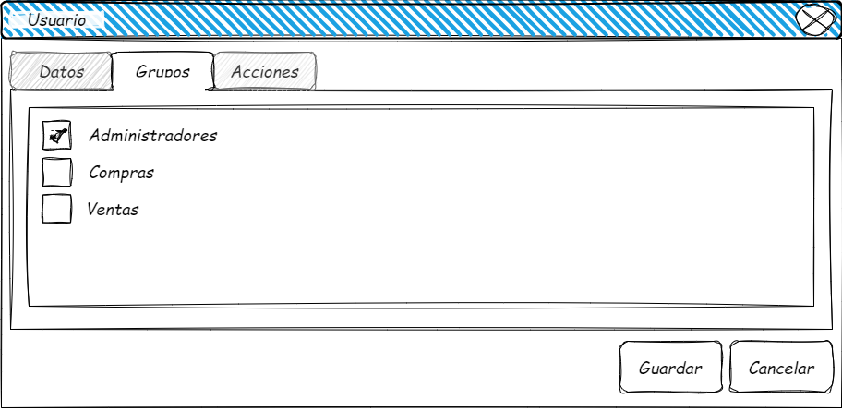  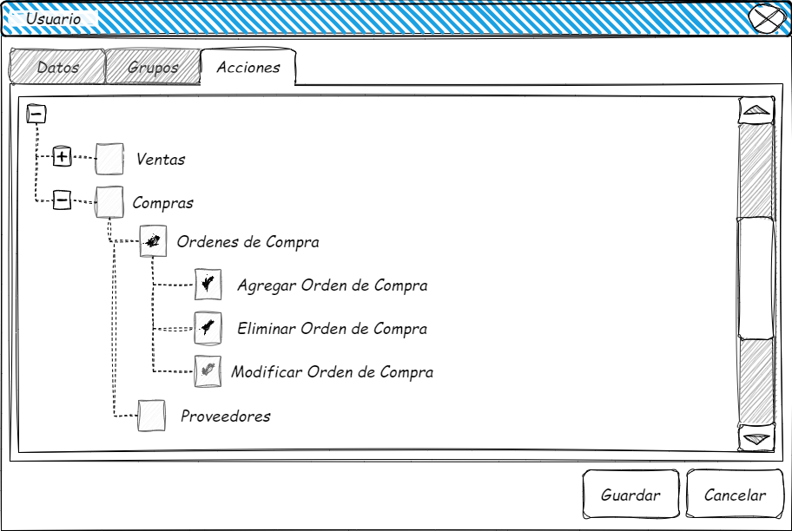
RF6 | Gestionar Grupos. Para manejar con mayor facilidad el acceso a las acciones del sistema por parte de los usuarios, el Administrador podrá gestionar grupos de usuarios de forma tal que un usuario, generalmente, pertenecerá a un único grupo pero podrá pertenecer a más de uno logrando de esta manera una gran versatilidad. Para llevar a cabo esta gestión podrá visualizar un listado de los grupos existentes y filtrar por descripción y estado.  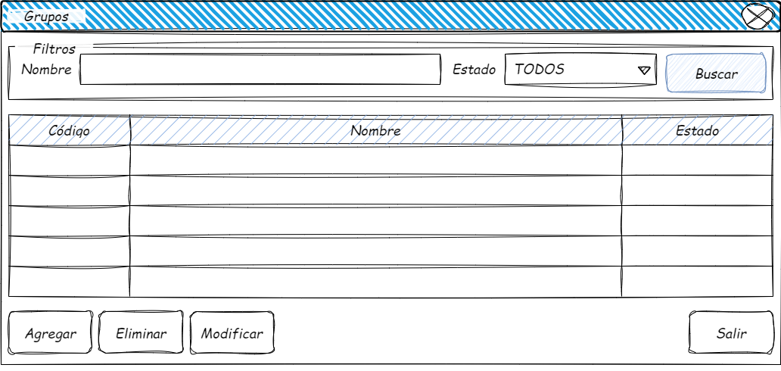  El Administrador podrá agregar, modificar, y eliminar grupos del sistema teniendo en cuenta para estas operaciones los siguientes atributos: código, nombre, descripción y estado (activo/inactivo) del grupo. Un grupo podrá ser eliminado si no tiene usuarios relacionados. Un grupo podrá ser desactivado en cualquier momento, en consecuencia un usuario que pertenezca únicamente a ese grupo y no posea acciones personalizadas no podrá iniciar sesión exitosamente hasta que vuelva a activarse el grupo. Esto es útil para dejar fuera del sistema a todos los usuarios de un grupo determinado cuando se lo desee.  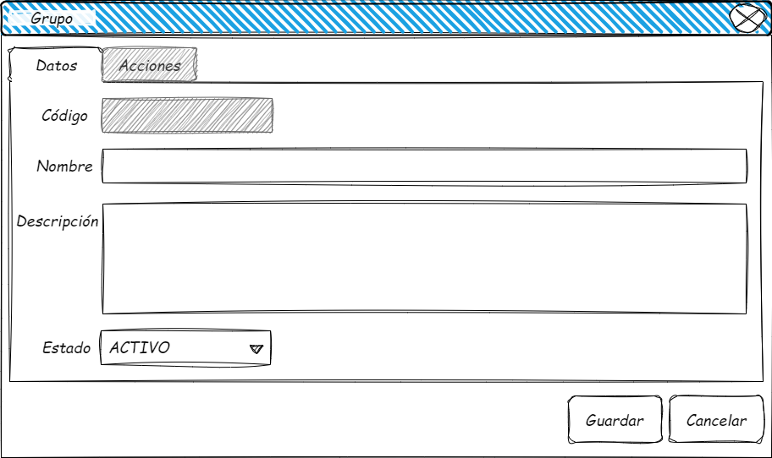  El Administrador podrá especificar qué acciones puede realizar un grupo considerando que estas acciones pertenecen a un formulario que a su vez pertenece a un módulo del sistema. Esta clasificación permitirá lograr un mejor entendimiento a la hora de asignar acciones a un grupo. Un formulario es una vista del sistema. Un módulo es una forma de ordenar el acceso a esas vistas. Ejemplo: menú principal del sistema, con módulos que son menús y formularios a los que se llega a través de un ítem de menú.  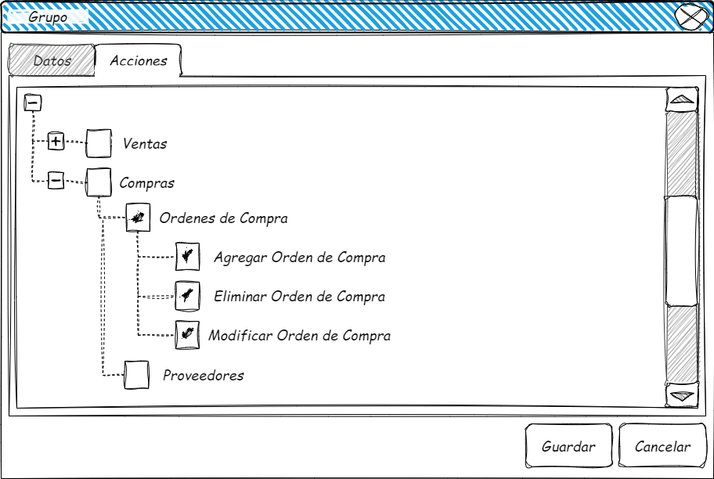
RNF7 | La clave de usuario estará encriptada pero no se podrá desencriptar.
RNF8 | La clave de un usuario solo debe ser conocida por el propio usuario.
RNF9 | La clave de usuario tendrá las siguientes restricciones:  - Exigir clave con al menos una minúscula y una mayúscula.  - Exigir como mínimo un carácter numérico.  - Incluir como mínimo un carácter especial (*,#,$,etc.).  - Exigir como mínimo ocho caracteres.  Al imponer una complejidad mínima para las claves, reduce las probabilidades de que un usuario malintencionado pueda simplemente adivinar una clave válida de usuario.

